Додаток 4
до Правил носіння військової форми одягу
та знаків розрізнення військовослужбовцями
Державної служби спеціального зв’язку
та захисту інформації України
(пункт 2 розділу VI)
МАЛЮНКИ
розташування на військовій формі одягу знаків розрізнення,
нагород та іншої символіки
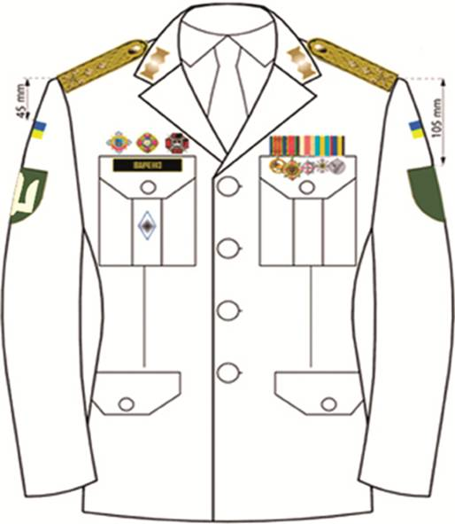
На парадному кітелі військовослужбовців вищого офіцерського складу Держспецзв’язку, мал. 1
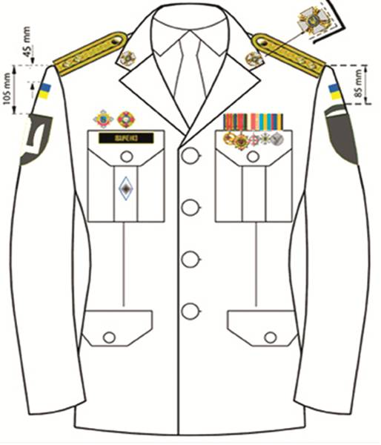
На парадному кітелі офіцерського, сержантського та рядового складу Держспецзв’язку,
мал. 2
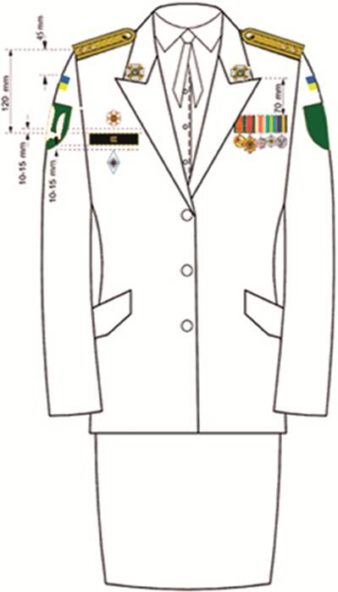
На парадному кітелі військовослужбовців-жінок Держспецзв’язку, мал. 3
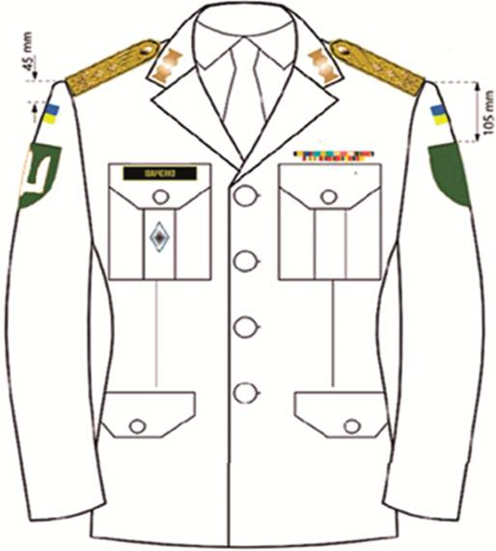
На парадно-вихідному та повсякденному кітелі вищого офіцерського складу Держспецзв’язку, мал. 4
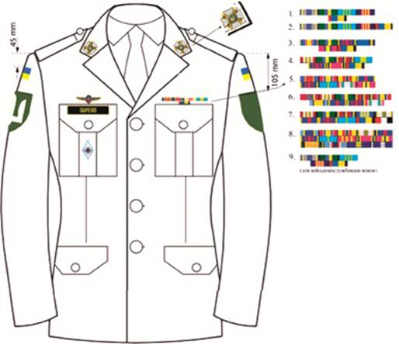
На парадно-вихідному та повсякденному кітелі офіцерського, сержантського та рядового складу Держспецзв’язку, мал. 5
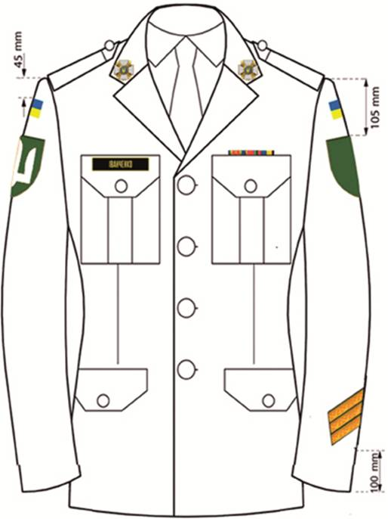
На кітелі курсантів закладу освіти Держспецзв’язку, мал. 6
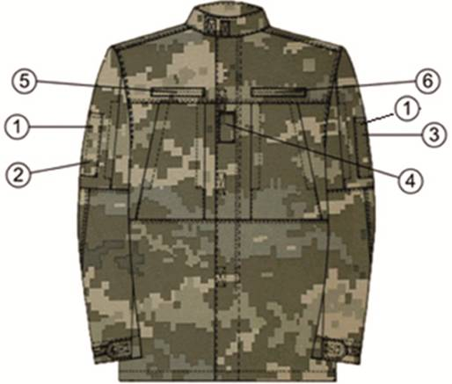
На польовій формі одягу, мал. 7
1. Нарукавний знак «Державний Прапор України» (праве та ліве передпліччя в місці, передбаченому конструкцією).
2. Нарукавний знак військовослужбовця Держспецзв’язку або знак за курсами навчання (в місці, передбаченому конструкцією).
3. Нарукавний знак належності до підрозділу Держспецзв’язку (в місці, передбаченому конструкцією).
4. Знаки розрізнення військових звань.
5. Нагрудний знак з прізвищем військовослужбовця (в місці, передбаченому конструкцією).
6. Нагрудний знак «Державна служба спеціального зв’язку та захисту інформації України».

